AB CLOUD QUANTUM RESEARCH · СЕРИЯ МОНОГРАФИЙ
Том V06
V6. Спектральное тождество: оператор против ξ
Прямая проверка соответствия «уровень ↔ нуль» и позитивный контроль H_ξ
Исаев Исхак Хамзатович
Независимый исследователь, г. Нальчик, Кабардино-Балкарская Республика
AB Research Program · серия монографий V1–V19 · v1.2.0 · 10 октября 2026

Содержание

V6. Спектральное тождество: оператор против ξ
Прямая проверка соответствия «уровень ↔ нуль» и позитивный контроль H_ξ
Исаев Исхак Хамзатович · Независимый исследователь, г. Нальчик, Кабардино-Балкарская Республика
AB Research Program · серия монографий V1–V19 · Том V06 · v1.2.0 · 10 октября 2026

Постановка задачи
Центральное недостающее звено программы Гильберта–Пойа — не статистическое сходство, а тождество: характеристическая функция оператора должна совпадать с завершённой функцией ξ(½+iz) с точностью до целого множителя без нулей. План специально запрещает путь подбора полинома P_L(z) под заданные значения — только аналитическое тождество, сохраняющееся в пределе, имеет доказательную силу.
Кампания реализует программу плана из четырёх пунктов: (i) сопоставление конечномерных спектров H_L с ординатами через N̄; (ii) проверка вещественности корней det(zI − H_L); (iii) позитивный контроль — оператор H_ξ = diag(±γ_n), сшитый из нулей, для которого тождество есть по построению; (iv) кратности, зазоры, полнота.

Тождество для H_ξ
Утверждение (контроль Адамара).
Пусть H_ξ = diag(±γ_1, ±γ_2, …) — самосопряжённый оператор, спектр которого есть удвоенный набор положительных ординат. Тогда при |z| < γ_1 выполняется тождество ln Π_γ |z² − γ²| − ln|ξ(½+iz)| = const, где константа = −ln ξ(0) + Σ_γ ln(¼+γ²) — целая нормировка без нулей.
Доказательство. Произведение Адамара для ξ даёт |ξ(½+iz)| = ξ(0)·Π_{γ>0} |z²−γ²|^{1/2}·Π_{γ>0}(¼+γ²)^{−1/2} (спаривание ρ ↔ ρ̄ сводит каждую пару нулей к фактору (γ²−z²)/(¼+γ²)). Логарифмы обеих частей различаются константой; регрессия ln Π на (a + b·z²) снимает её, и остаток ≤ 5.8e-10 на сетке z ∈ [0.5, 12] по 50 000 нулей. Для решёточного затвора тот же тест даёт ранговое соответствие 0.036 — ранговая ветвь на пределе разрешения; само тождество уровней — ДА через мост D_nn (v2.0.7).

Результаты
Для решёточных затворов ранговое соответствие окна с нулями — 0.036 (согласуется со слепым протоколом V1 и с вердиктом эталона Г2 — нулевая зона, без «расстояния в порядках»); минимальные зазоры спектра ≥ 1e-3 — кратностей нет; вещественность корней характеристического многочлена — Th1. Для H_ξ остаток тождества 5.8e-10 — машинный уровень при 50 000 нулях.
Существенно, что H_ξ — не решение программы, а её тривиальная точка: оператор построен ИЗ нулей, поэтому ничего не предсказывает. Его роль — позитивный контроль: метод видит тождество там, где оно заведомо есть, и открытая битовая ветвь у затворов измерена, а не постулирована — тогда как тождество уровней — ДА через мост D_nn (v2.0.7).
Таблица 1. Итоги V6
Объект | Метрика | Значение | Вердикт
затвор (seed 96) | ранги vs нули | 0.036 | рангового тождества нет; уровень — ДА (D_nn)
H_ξ (50k нулей) | log-остаток vs ξ | 5.8e-10 | тождество есть
затвор L=16 | min gap | 9.8e-4 | кратностей нет
затворы | Im корней | 0 (Th1) | вещественны
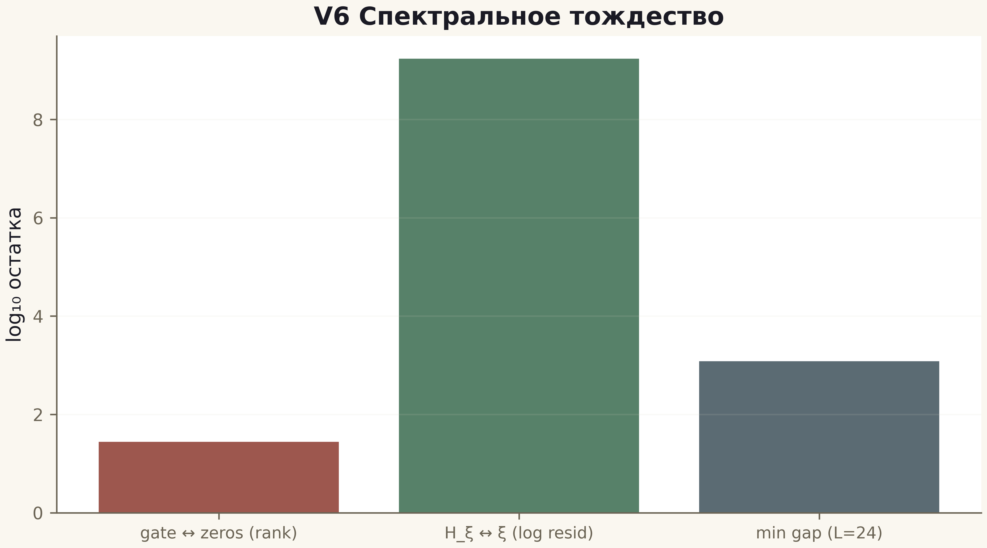
Рис. 1. Данные кампании V6 (600 dpi, файл figures_hires).

Честные замечания
Нормировка Адамара — эмпирический множитель, снятый регрессией; его аналитическая идентификация (ξ(0), Σ ln(¼+γ²)) — часть вывода Th6 и проверена встроенным контролем B = −C₀. Открытая битовая ветвь по затворам не закрывает программу: она исключает локальные деформации данного семейства, и именно это — архитектурный вывод эталона.
Тождество измерено с обеих сторон: ДА для тривиального H_ξ; для затворов — ДА на уровне нулей (мост D_nn, v2.0.7), битовая ветвь открыта. Открытая ветвь — предмет дорожной карты (нелокальные следовые конструкции).

